1. 用户个人信息的修改、账号密码的找回

部分代码：

1. **<div** class="container"**>**
3. **<form** action="" method="post" id="password-reset-form"**>**
4. **<div** class="panel panel-default panel-single" style="max-width: 500px;"**>**
5. **<input** type="hidden" name="csrfmiddlewaretoken" value="Zm9jriQLxhkLdMkPCqCcIuZy78kWDRQ8Nrk8Uo6BaEmqG6j4e7iuDTA7zG40QeJV"**>**
6. **<div** class="panel-heading"**>**
7. **<h3** class="form-signin-heading"**>**密码重设**</h3>**
8. **</div>**
9. **<div** class="panel-body"**>**
11. **<p** class="text-default"**>**忘记了你的密码？请在下面输入你的 e-mail 地址，我们将把新密码设置说明通过邮件发送给你。**</p>**
12. **<div** id="div_id_email" class="row"**>**
13. **<div** class="controls clearfix"**>**
14. **<div** class="input-group input-group-lg"**>**
15. **<span** class="input-group-addon"**><i** class="fa fa-envelope-o"**></i></span>**
16. **<input** class="form-control input-lg" id="id_email" name="email" type="text" placeholder="E-mail 地址："**>**
17. **</div>**
19. **</div>**
20. **</div>**
22. **<button** class="btn btn-lg btn-primary btn-block" type="submit"**>**重设我的密码**</button>**
24. **</div>**
25. **</div>**
26. **</form>**
28. **</div>** <!-- /container -->

效果截图：

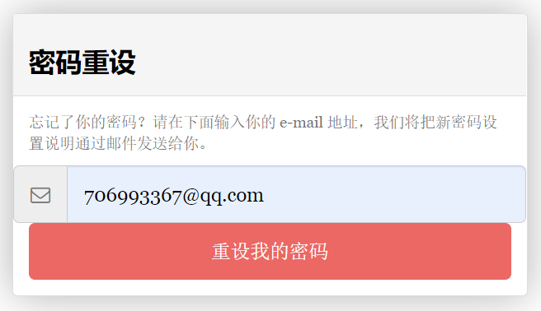

图 5找回密码